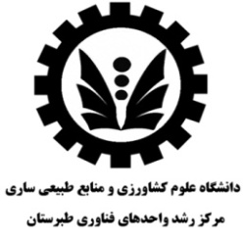

تولید افت کش ارگانیک
مدیر عامل: عالمه سادات هاشمی

با استفاده از عصاره برخی گیاهان به عنوان افت کش استفاده از سموم شیمیایی به حداقل خواهد رسید که این خود در چرخه غذایی نیز تاثیر بسزایی دارد و باعث زدودن مواد غذایی از سموم خطرناک خواهد شد. در اینجا ترکیبی از عصاره چند گیاه به اضافه برخی مواد معدنی استفاده شده است. در این افت کش تماما از عصاره گیاهان بومی ایران استفاده شده و تهیه مواد اولیه در داخل کشور امکان پذیر است و برای مبارزه با افاتی همچون شته ،شپشک،حشرات مکنده،تریپس،مورچه وروی سایر افات نیز اثرات متغیری دارد.نمونه اولیه این افت کش ارگانیک در حال حاضر اماده است و قابل ازمایش است اما برای عرضه تخصصی به بازار میباست تستهای تخصصی در ازمایشگاههای مجهز انجام گردد و مجوزهای لازم جهت فروش نیز از ادارات مربوطه اخذ گردد.
آدرس دفتر مرکزی: ساری، خیابان امیر مازندرانی، مرکز رشد واحدهای فناوری طبرستان
شماره تماس: 09112261207

